OŠ DOBRPOLJE
Šolsko leto 2017/2018

NAČRT ŠOLSKIH POTI
OŠ DOBREPOLJE

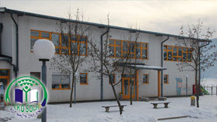

September, 2017 Pripravila: Majda Blatnik

KAZALO

1. Otroci v prometu 3
2. Šolski okoliš 3
3. Organiziran šolski prevoz 3
4. Pot v šolo 4
4.1. Od kod prihajajo učenci v šolo in kako? 4
4.2. Učenci - vozači 6
4.3. Učenci, ki prihajajo peš 6
4.4. Učenci, ki prihajajo v šolo s kolesom 7
4.5. Neorganiziran prevoz otrok v šolo – starši, sorodniki, znanci ... 7
5. Varne in nevarne prometne točke 7
6. Ukrepi in dejavnosti za varnost učencev 16
7. Šolski izleti in ekskurzije 17
8. Odgovornost 18
9. Zaključni del 18
10. Viri 19

Otroci v prometu

Otroci naše šole so v promet vključeni na različne načine. Nekateri pridejo v šolo kot pešci, kot sopotniki v osebnih vozilih, kot potniki v avtobusu ali kombiju, nekateri pa vsaj v toplejšem obdobju leta s kolesom. Ker imajo otroci manj izkušenj in zaradi svojih psihofizičnih lastnosti so v prometu še posebej ogroženi. Zaradi navedenega Zakon o pravilihcestnega prometa (Ur.l. RS št. 109/10, 57/12) v 1. odstavku 87. členanavaja in poudarja, da morajo biti otroci kot udeleženci v cestnem prometu, deležni posebne pozornosti in pomoči drugih udeležencev.

Šolski okoliš

V šolski okoliš OŠ Dobrepolje spadajo naslednja naselja:
- Videm
- Zdenska vas
- Hočevje
- Cesta
- Predstruge
- Vodice
- Ponikve
- Podpeč
- Podgora
- Kompolje
- Zagorica
- Podgorica
- Bruhanja vas
- Mala vas

Organiziran šolski prevoz

Občinski sveti za preventivo in vzgojo v cestnem prometu so zadolženi tudi za oceno in izdajo mnenje o varnih ali nevarnih šolskih poteh na podlagi 56. člena Zakona o osnovni šoli.

Osnovna šola lahko sama ali na pobudo staršev predlaga lokalni skupnosti organiziranje brezplačnega prevoza za tiste učence, katerih varnost je na poti v šolo ogrožena. Občinski svet za preventivo in vzgojo v cestnem prometu preuči prometno situacijo. V skladu s kriteriji za varne šolske poti sprejme ugotovitev glede utemeljenosti predloga šole. Pri pripravi mnenja sodeluje s Policijo, upravljavcem cest, prometnimi strokovnjaki, učitelji itd. Pri odločitvah o nujnosti prevoza učencev zaradi večje ogroženosti na šolski poti je potrebno upoštevati tudi zahteve o varnosti pri prevozih otrok (ustrezna postajališča ali varne površine, s katerih lahko učenci vstopajo in izstopajo iz vozila, ustreznost samega vozila pogojem vožnje skupine otrok itd.).
V okviru organiziranih prevozov, morajo biti vsi potniki med vožnjo ustrezno pripeti z varnostnimi pasovi tako na avtobusih kot tudi na šolskih kombijih (razen za avtobuse, ki vozijo znotraj naselja v oddaljenosti do 10 km).
Otroci do višine 150 cm morajo biti ustrezno zavarovani v otroških varnostnih sedežih, skladno z navodili proizvajalca.
Otroci morajo sedeti vsak na svojem sedežu, pripeti ter brez šolskih torbic.

Pot v šolo

Učenci, ki obiskujejo našo šolo prihajajo iz domačega šolskega okoliša. V šolo prihajajo na različne načine. Nekateri učenci prihajajo peš, nekatere pripeljejo starši, večina pa se jih v šolo pripelje z organiziranim šolskim prevozom. Tako avtobus kot kombi učence pripelje do šolske avtobusne postaje, katera je v neposredni bližini šole. Na tej avtobusni postaji učenci vstopajo in izstopajo z avtobusa.

Za nadzor učencev v času čakanja na organiziran šolski prevoz za odhod domov, poskrbi dežurni učitelj. Dežurni učitelj je z učenci na dvorišču šole, dokler se ne vkrcajo na avtobus in kombi.

Od kod prihajajo učenci v šolo in kako?

Šolski okoliš OŠ Dobrepolje:

KRAJ | NAČIN PRIHODA
Videm | peš
Zdenska vas | avtobus, kombi
Hočevje | avtobus
Cesta | avtobus, kombi
Vodice | kombi
Predstruge | avtobus
Ponikve | avtobus
Podpeč | avtobus, kombi
Podgora | avtobus, kombi
Kompolje | avtobus
Zagorica | avtobus, kombi
Podgorica | avtobus,
Bruhanja vas | avtobus, kombi
Mala vas | kombi

Učenci - vozači

Posebno pozornost posvečamo učencem, ki prihajajo v šolo z različnimi prevoznimi sredstvi. Večina učencev izkorišča možnost prihoda v šolo z avtobusom ali kombijem. Učence pogosto opozarjamo na kulturno obnašanje v avtobusu in na avtobusni postaji. Velik poudarek na prometno varnost damo tudi v začetku šolskega leta v sklopu razrednih ur. Pomembno je tudi sodelovanje z vozniki, ki prevažajo učence ter s starši.

Vsi učenci, ki imajo stalno bivališče oddaljeno od šole več kot 4 km, imajo omogočen brezplačen prevoz. V šolo se lahko brezplačno vozijo tudi učenci, ki stanujejo bližje in je njihova pot do šole označena kot nevarna.
Za učence, ki prihajajo v šolo z avtobusom in kombijem, je organizirano jutranje in popoldansko varstvo vozačev. Učenci v skupini pod nadzorstvom dežurnega učitelja počakajo na pouk oziroma na odhod avtobusa.

Postajališča so locirana tako, da učencem ni potrebno prečkati bolj prometnih cest. Do teh postajališč pridejo učenci peš sami ali v spremstvu staršev. Spremstvo staršev velja predvsem za učence mlajše od 7 let, za katere je po 87. členu, 7. odstavku Zakona o pravilih cestnega prometa predpisano, da se v prometu ne smejo gibati sami. Prometno – varnostni načrt šole predvideva lokacije postajališč na varnih prometnih mestih. S tem pa določa tudi najbolj optimalno pot avtobusa in kombija.

Učenci, ki prihajajo peš

Promet se je v zadnjih letih bistveno povečal in zato so najbolj izpostavljeni v prometu pešci, predvsem mlajši. Učence je potrebno vsakodnevno opozarjati na varno hojo v šolo in domov. Že v začetku šolskega leta se pri razrednih urah učenci pogovorijo z razrednikom o varnih poteh v šolo. Velik poudarek damo na kulturno obnašanje v prometu, poznavanje pravil v prometu predvsem v situacijah, v katerih se lahko znajdejo učenci na kateri izmed šolskih poti.
Učenci pešci prihajajo v šolo iz Vidma.

Površine za varno gibanje pešcev so v središču Vidma so urejene, saj so tu pločniki. Izven središča Vidma pa pločnikov ni, zato so poti nevarne. Na občinski svet za preventivo in varnost v cestnem prometu je bil podan predlog o ureditvi pločnikov na celotni površini vasi Videm. Svet je ta predlog obravnaval in predlog podal na Agencijo za ceste Republike Slovenije.

Učenci, ki prihajajo v šolo s kolesom

Zakon o varnosti cestnega prometa pravi, da lahko otrok, ki je star najmanj 8 let, v prometu samostojno vozi kolo, če je opravil usposabljanje za vožnjo skolesom in je uspešno opravil kolesarski izpit.
Učenec sme na cesto le s tehnično brezhibnim kolesom. V obvezno opremo kolesa sodijo zvonec, luč za osvetljevanje ceste, zadnja rdeča luč, zadnji rdeči odsevniki, rumeni odsevniki v pedalih, brezhibna zadnja in prednja zavora, bočni odsevniki.
Kolesar, mlajši od 14 let, mora med vožnjo nositi na glavi pripeto atestirano zaščitno čelado.
Za kolesarje veljajo isti predpisi glede vožnje po cestah in glede udeležbe v prometu kot za ostale udeležence v prometu.Ko učenci kolesarijo, morajo biti zelo previdni in hkrati pozorni na veliko stvari:

- ker v naši občini ni kolesarskih stez ali pasov, vozijo ob desnem robu vozišča v smeri vožnje, in sicer čim bližje robu (ne več kot en meter od roba) vozišča,

- ponoči in ob zmanjšani vidljivosti morajo imeti na sprednjem delu kolesa prižgano belo luč za osvetljevanje ceste, na zadnji strani kolesa pa rdečo pozicijsko luč. Tu mora biti nameščen še rdeč odsevnik, na obeh straneh pedalov mora imeti rumene ali oranžne odsevnike, na kolesih pa rumene ali oranžne bočne odsevnike,
- učenci promet skrbno opazujejo in predvidijo ravnanje drugih udeležencev,
- še posebej so pozorni na vozila, ki kolesarja dohitevajo in prehitevajo,
- v križiščih so učenci še posebej previdni, z roko odločno nakažejo smer in se pri tem prepričajo, ali so jih opazili. Če je situacija nejasna, učenci sestopijo s kolesa in grejo čez križišče peš.
Kolo mora biti parkirano oziroma postavljeno tako, da ne more pasti ter da ne ovira prometa in na za-to namenjenem mestu pred šolo (kolesarnica).

Neorganiziran prevoz otrok v šolo – starši, sorodniki, znanci ...

Starši oziroma vozniki osebnih vozil, ki pripeljejo otroke v šolo se morajo zavedati odgovornosti in pomembne vloge, ki jo imajo v prometu. Starši morajo biti v prometu zgled otrokom, upoštevati morajo cestno prometne predpise in se morajo v prometu obnašati kulturno. Le tako lahko poskrbimo za učinkovit prenos dobre prometne vzgoje na učence oziroma otroke.
Starši morajo poskrbeti za kar največjo možno varnost otrok v vozilih. Upoštevati je treba, da otroci sedijo pripeti z varnostnim pasom na zadnjih sedežih, ko dosežejo višino 150 cm (ZPCP 88/14). Za manjše otroke pa je potrebno uporabljati avtomobilske otroške sedeže, kateri morajo imeti ustrezno homologacijo. Predvsem je pomembno, da avtomobilski otroški sedež pravilno uporabljamo in da upoštevamo navodila proizvajalca. Poškodovanega avtomobilskega sedeža ne uporabljamo. Otrok pa naj bo pravilno pripet v sam sedež.

Varne in izpostavljene prometne točke

Na poteh, ki vodijo v šolo, učenci naletijo na marsikatero nevarnost v prometu. Na cestah je pomanjkanje urejenih površin za pešce, tako da morajo biti učenci pri hoji in prehajanju iz ene strani ceste na drugo zelo previdni (večkratno preverjanje ali je cesta prosta za prehod).

Splošna ugotovitev je, da so poti v šolo v večini varne, saj velika večina učencev prihaja v šolo z organiziranim šolskim prevozom (šolski avtobus, kombi).
V mesecu oktobru smo izvedli pregled postajališč, kjer učenci vstopajo ali pa izstopajo z avtobusa.
Po 35. členu Zakona o cestah (Ur.l. RS št. 109/10, 48/12) morajo biti avtobusna postajališča na glavnih in regionalnih cestah izven vozišča. V primeru, da prostorske ali druge tehnične zahteve ne omogočajo gradnje avtobusnega postajališča izven vozišča se avtobusno postajališče lahko vzpostavi na vozišču, pri čemer mora biti pridobljeno strokovno mnenje komisije. Komisijo sestavljajo predstavnik upravljavca ceste, policije, inšpekcije za ceste, v primeru državne ceste pa tudi predstavnik občine. Za državne ceste imenuje komisijo minister, pristojen za promet, v soglasju z ministrom, pristojnim za notranje zadeve, za občinske ceste pa jo imenuje župan.

Lokacije postajališč:
- pri gasilskem domu v Ponikvah,

Vozni pasovi ceste so deljeni, postajališče je urejeno za križiščem, izven vozišča. Označeno je vertikalno prometno signalizacijo. Izstopanje iz avtobusa je urejeno na utrjeno peščeno površino in je varno za učence.

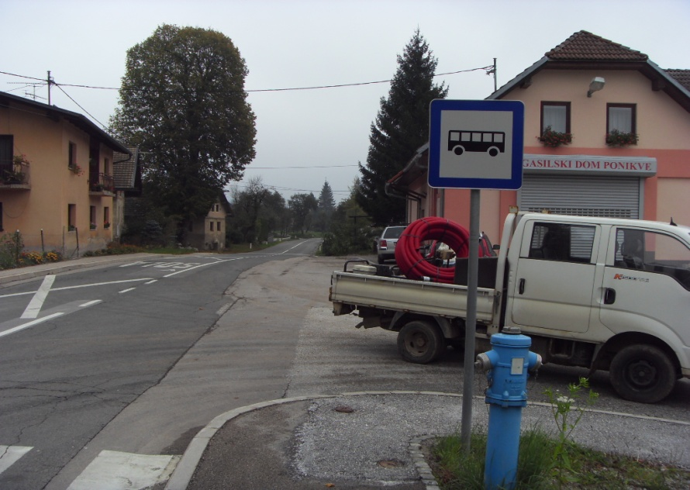

- v bližini hiše Ponikve 6,

Vozni pasovi ceste so deljeni, postajališče je urejeno za priključkom nekategorizirane ceste in izven vozišča. Izstopanje iz avtobusa je urejeno na utrjeno peščeno površino in je varno za učence.
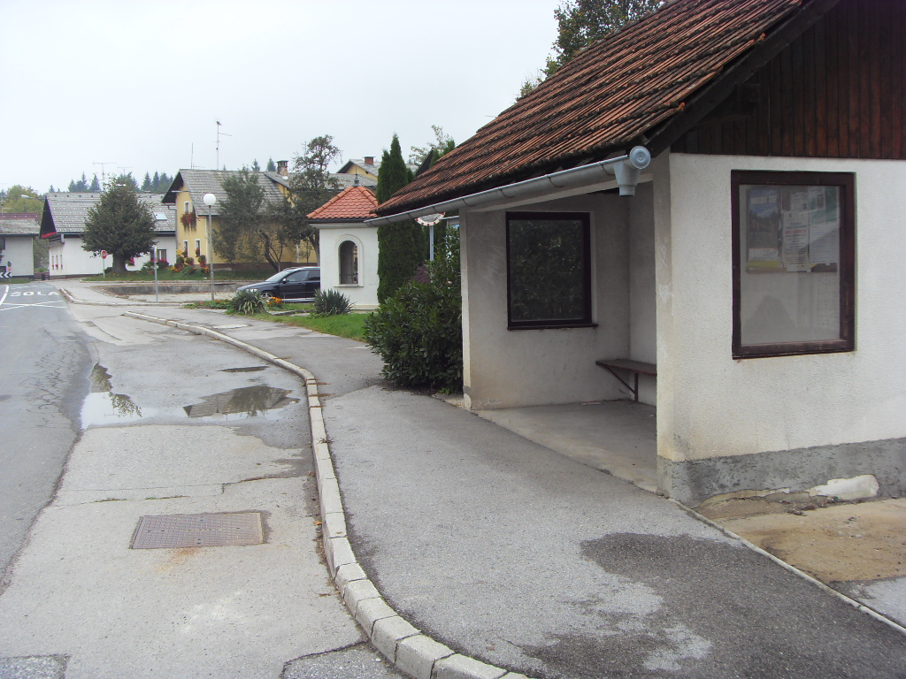
- pri hiši Zdenska vas 15,

Vozni pasovi niso deljeni, v območju križišča ni talnih označb, postajališče ni označeno z vertikalno prometno signalizacijo. Izstopanje iz avtobusa je urejeno na utrjeno peščeno površino. Z avtobusom ni mogoče ustaviti tako, da bi vozilo v celoti zapeljalo izven vozišča. Do postajališča bi bilo potrebno urediti tudi površine za pešce.

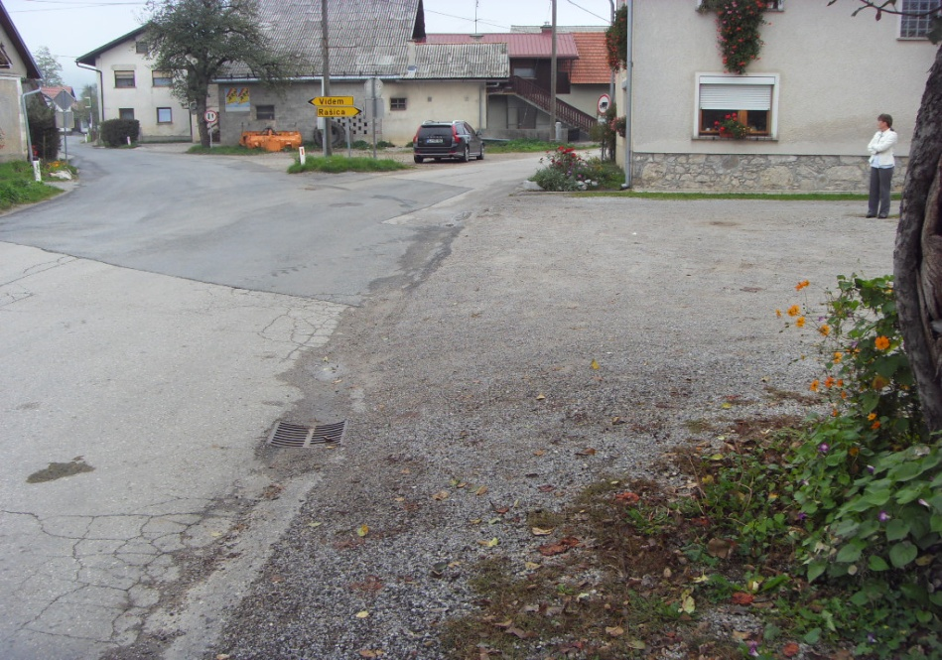

- pri hiši Zdenska vas 7,

Vozni pasovi niso deljeni, v območju križišča ni talnih označb, postajališče ni označeno z vertikalno prometno signalizacijo. Izstopanje iz avtobusa je urejeno na utrjeno peščeno površino. Avtobus lahko v celoti zapelje izven vozišča, na površino v ostrem kotu priključka na regionalno cesto. Do postajališča bi bilo potrebno urediti tudi površine za pešce.
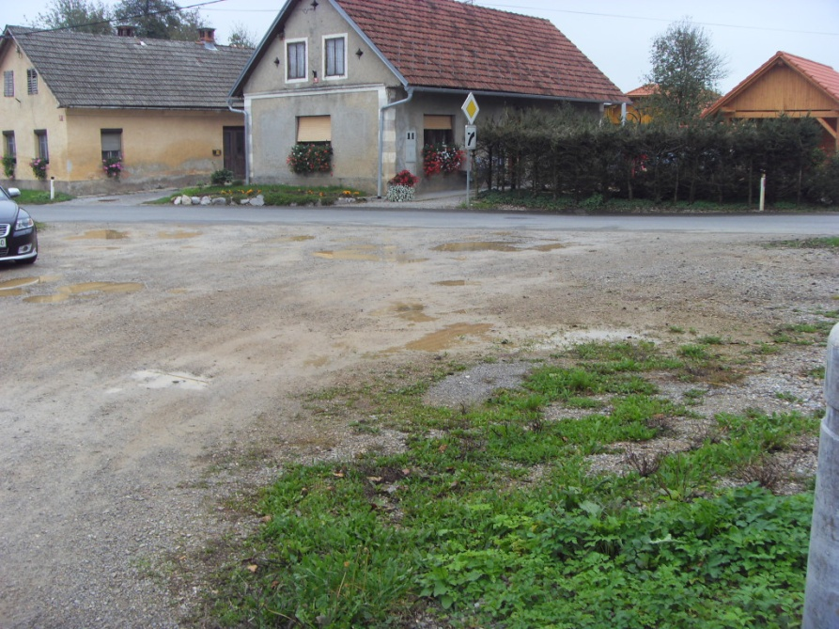
- v križišču pri hiši Cesta 48,

Vozni pasovi niso deljeni, v območju križišča ni talnih označb, postajališče ni označeno s prometno signalizacijo. Izstopanje iz avtobusa je urejeno na asfaltno vozišče, neposredno v križišču. Avtobus pri tem ustavi neposredno v križišču. V območju križišča ni urejenih površin za pešce, zato naj bodo učenci pri hoji zelo pazljivi. Potrebno je urediti postajališče izven križišča in urediti površine za pešce.
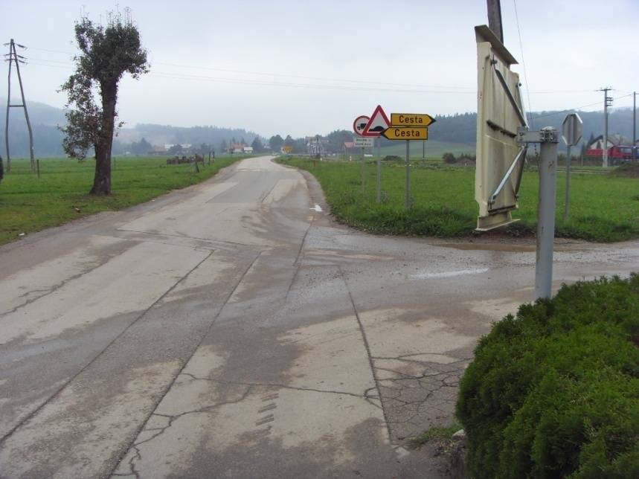

- v križišču pri hiši Cesta 3,

Lokacija je v istem križišču, kot je postajališče pod zap. št. 5, le da je v nasprotni smeri vožnje, to je pri hiši Drobničevih, Cesta3. Vozni pasovi niso deljeni, v območju križišča ni talnih označb, postajališče ni označeno s prometno signalizacijo. V območju križišča ni urejenih površin za pešce, zato naj dobo učenci pri hoji zelo pazljivi. Potrebno je urediti postajališče izven križišča in urediti površine za pešce.
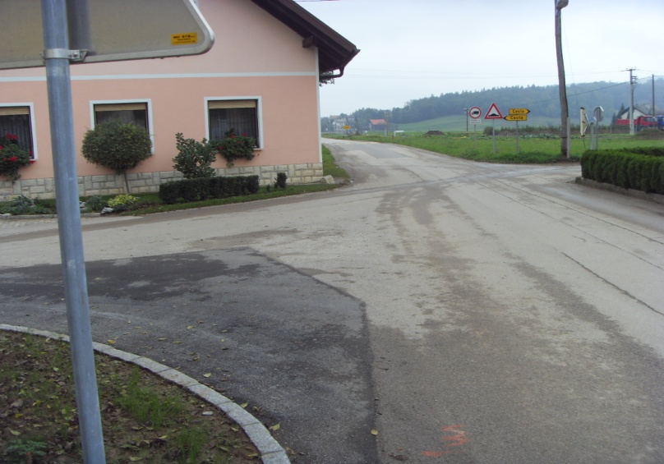
- v Predstrugah za odcepom ceste za kamnolom,

Vozni pasovi ceste so deljeni, postajališče je urejeno za križiščem in izven vozišča. Izstopanje iz avtobusa je urejeno na utrjeno peščeno površino in je varno.
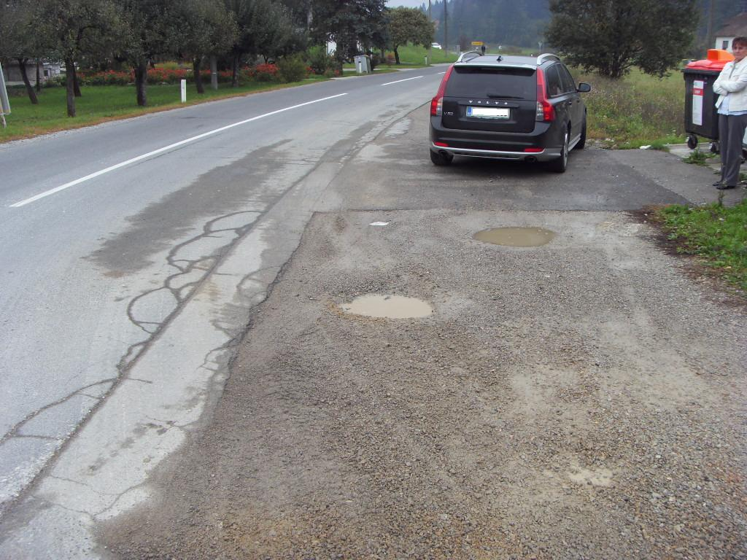

- v Podpeči pri igrišču v središču vasi,

Vozni pasovi cest niso deljeni, postajališče je urejeno izven križišča. Izstopanje iz avtobusa je urejeno na utrjeno tlakovano površino in je varno.
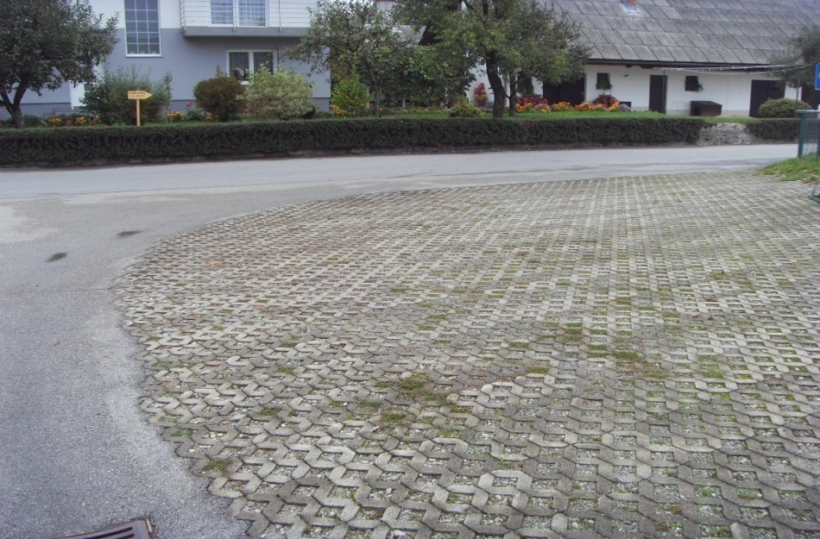

- nasproti hiše Podgora 13,

Otroci izstopajo na dovozno pot pri hiši neposredno pred križiščem. Vzdolž vozišča ni površin za pešce. Vozni pasovi cest niso deljeni.

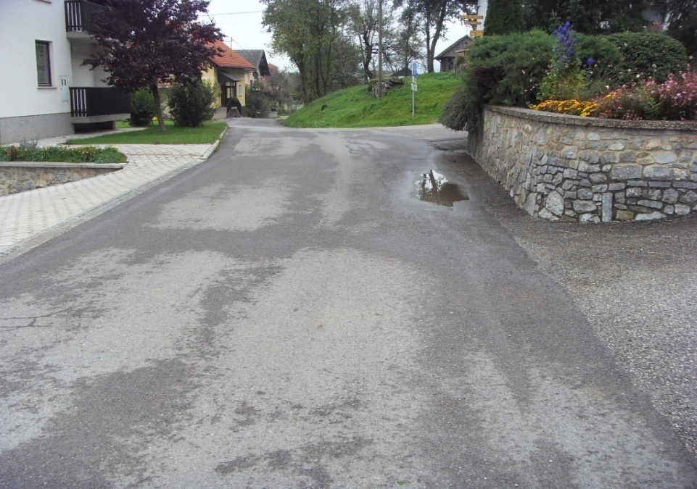

- v Kompoljah pred gostilno Zora,

Vozni pasovi so deljeni, postajališče je v zavoju, pred križiščem in izven vozišča. Izstopanje iz avtobusa je urejeno na utrjeno asfaltno površino pred gostilno. Potrebno bo urediti talne označbe.

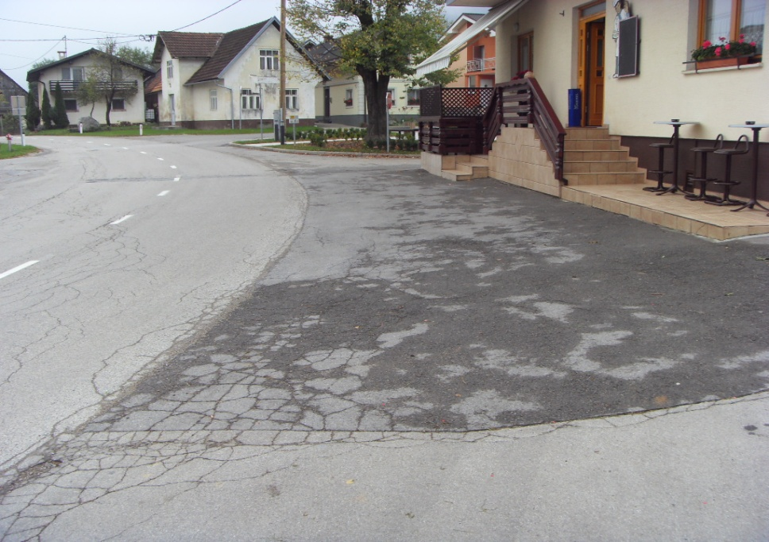
- v Kompoljah pri gasilskem domu.

Vozni pasovi so deljeni, postajališče je v zavoju, pred križiščem in izven vozišča. Izstopanje iz avtobusa je urejeno na utrjeno asfaltno površino pred gostilno. Potrebno je urediti talne označbe in površine za pešce.

- v Zagorici pri hiši Zagorica 2,

Avtobus ustavi na vozišču. Na lokaciji ni nobene vertikalne ali horizontalne prometne signalizacije. Izstopanje iz avtobusa je na utrjeno makadamsko površino, ob vozišču ceste in v območju postajališča ni urejenih prometnih površin za pešce.

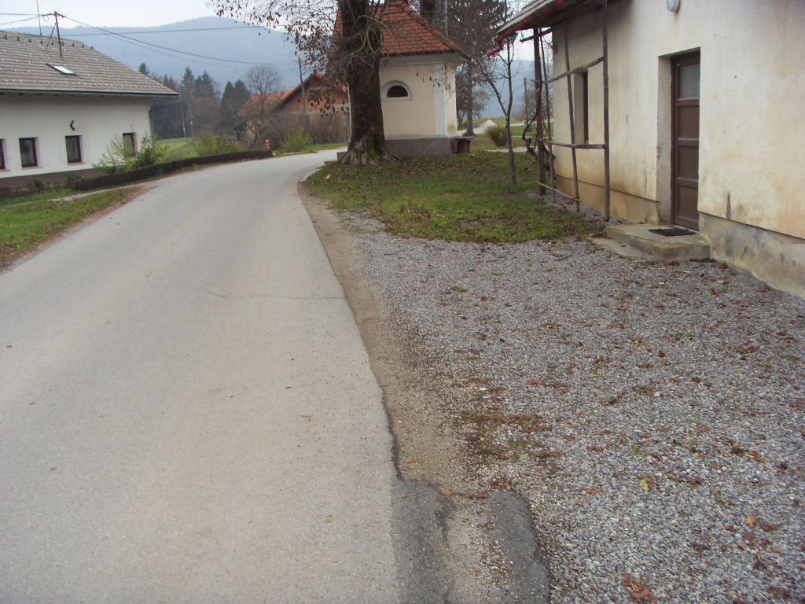

- v Zagorici pri hiši Zagorica 35,

Na tej lokaciji ni nobene vertikalne ali horizontalne prometne signalizacije. Izstopanje iz avtobusa je na utrjeno makadamsko površino, ob vozišču ceste in v območju postajališča ni urejenih prometnih površin za pešce.

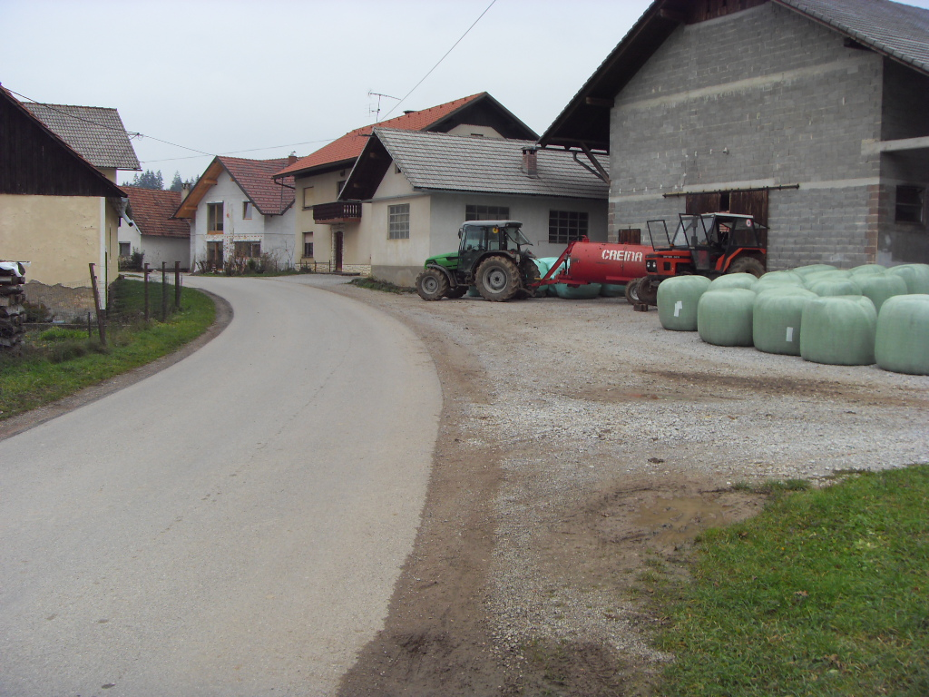

- v Zagorici nasproti hiše Zagorica 43,

Avtobus ustavi izven vozišča. Na tej lokaciji ni nobene vertikalne ali horizontalne prometne signalizacije. Izstopanje iz avtobusa je na utrjeno asfaltno površino, ob vozišču ceste in v območju postajališča ni urejenih prometnih površin za pešce.

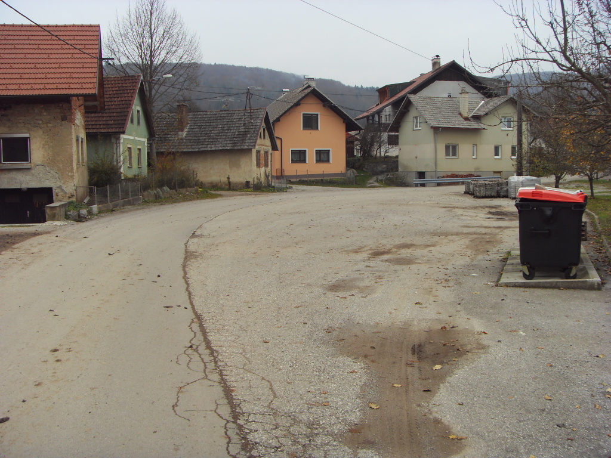

- v križišču R3 648 in ceste za Bruhanjo vas.

Na tej lokaciji ni nobene vertikalne ali horizontalne prometne signalizacije. Ob vozišču ceste in v območju postajališča ni urejenih prometnih površin za pešce.
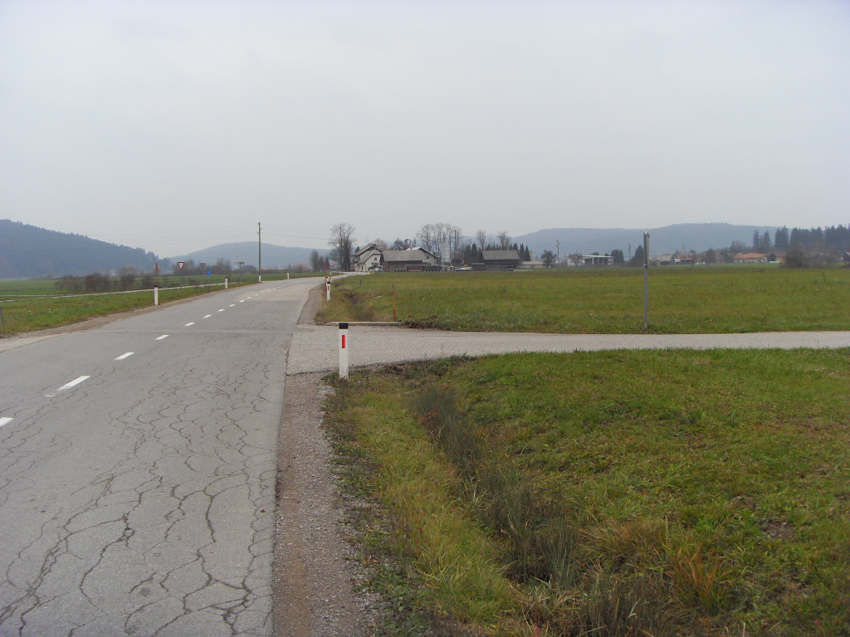

- Ukrepi in dejavnosti za varnost učencev

Prometna vzgoja mora postati sestavni del vzgoje pri vseh predmetih, pa tudi sestavni del priprav na ekskurzije, športne dneve, naravoslovne dneve, kulturne dneve, tehniške dneve in učne pohode.
Za varen prihod in odhod učencev so odgovorni starši.
Učenci naj bodo pri razrednih urah seznanjeni:

- S pomenom varnostne opreme (dobro vidna obleka in obutev, svetlobne nalepke, narokavni odsevni trakovi, mačja očesa na šolskih torbah, rumene rutice za najmlajše).
- S pravilno opremo koles, kolesarskimi čeladami in kolesarskim izpitom.
- S kulturnim vedenjem in etiko v prometu (hoja po pločniku oziroma, kjer ni pločnikov, po levi strani ceste v smeri hoje, prečkanje na prehodih za pešce in izven prehodov).
- S prometno varnostnim načrtom.
- Z ostalo prometno vzgojo in preventivno problematiko.
- Na razredni stopnji (zlasti 1. in 2. razred) naj učitelji vsakodnevno opozarjajo učence na pravilno in varno pot v šolo oziroma domov. Učenci na razredni stopnji naj z razredničarko obhodijo celotno jedro vasi Videm in se seznanijo z nevarnimi odseki poti.
- Na predmetni stopnji pa naj se pogovorijo o poti v šolo ob skicah in slikah.
- Ob začetku šolskega leta posebno skrb posvetimo prvošolcem. Natančno jih poučimo o njihovi najbolj varni poti do šole in domov. Način hoje in varno prečkanje cestišča tudi praktično pokažemo in preizkusimo. S tem seznanimo tudi starše. Te naloge opravi učiteljica 1. r. s policistom.
- Vsi prvošolčki dobijo že prve dni pouka rumene rutice, ki jih morajo obvezno nositi na poti v šolo in domov. Nošenje rumenih rutic za drugošolce ni več obvezno, je pa s stališča varnosti zelo zaželeno.
- Učencem priporočamo nošenje oblačil, ki so v mraku dobro vidna. Priporočamo uporabo kresničk in drugih odsevnih teles, ki dobro odbijajo svetlobo. Tako postanejo otroci v prometu bolj vidni. Z varnostjo otrok v cestnem prometu so seznanjeni tudi starši na prvem roditeljskem sestanku.
- V šolo povabimo policista, ki učencem prve in druge triade pojasni, kako se morajo obnašati v prometu kot pešci oziroma kolesarji. Pojasni tudi, kakšne težave povzročajo v prometu nedisciplinirani udeleženci.

- V pomladnem času se bodo učenci predmetne stopnje udeležili prometnega tekmovanja ˝Kaj veš o prometu?˝.
- V pomladnem času bodo učenci 5.r. OŠ opravljali kolesarske izpite po pravilniku o kolesarskih izpitih v devetletni OŠ. Priprave na kolesarski izpit bo spremljal tudi policist.
- V svojem delu in prizadevanjih za večjo varnost šolskih otrok se bo šola povezovala s krajevnimi dejavniki, ki tudi skrbijo za prometno varnost. Posebej bomo skrbeli za povezavo s Svetom za vzgojo in varnost v prometu pri Občini Dobrepolje.
- Pri odhodu domov učenci vstopajo na avtobus ob prisotnosti dežurnega učitelja, ki poskrbi za varno vstopanje na avtobus in disciplino na samem postajališču.

7.Šolski izleti in ekskurzije

Šola za šolske izlete in ekskurzije naroči avtobusni prevoz pri avtobusnem ponudniku, kateri poskrbi in zagotovi varno prevozno sredstvo, ki ustreza vsem prometno varnostnim predpisom. Šola poskrbi za ustrezno število spremljevalcev na avtobusu. Normativ je najmanj eden odrasli spremljevalec na 15 učencev.
Spremljevalci poskrbijo, da učenci pravilno in varno uporabljajo prometne površine in prevozna sredstva. Razporedijo se med učence na začetku, v sredini in na koncu skupine. Spremljevalci poskrbijo, da učenci med vožnjo ne motijo voznika, pripeti z varnostnimi pasovi sedijo na svojih sedežih in s svojim vedenjem ne ogrožajo sebe in drugih.

8. Odgovornost

Na roditeljskem sestanku na začetku šolskega leta staršem predstavimo prometno varnostni načrt šole. Z učenci razredne stopnje prehodimo varne poti v okolici šole in pregledamo varnostni načrt šole. Učence opozorimo na obvezno pravilno nošenje kresničke ob slabi vidljivosti in mraku. Učence na ekskurzijah navajamo na primerno ravnanje v avtobusu in v ostalih prometnih sredstvih. Ob zaključku šolskega leta učence opozorimo na nevarnosti v poletnih mesecih, saj se poveča promet koles z motorjem. Prometno varnostni načrt je namenjen staršem, učenkam in učencem ter učiteljicam, učiteljem in drugim strokovnim delavcem v pomoč pri prometni vzgoji šoloobveznih otrok.
Z njim nikakor ne prenašamo odgovornosti v prometu na šolo in njene delavce, ampak je varnost otrok v prometu še vedno del starševske odgovornosti.

9. Zaključni del

S prometno varnostnim načrtom morajo biti seznanjeni vsi učenci v šoli. O njem naj razpravljajo učenci v razredih, pri razrednih urah ter pri ostalih oblikah dela. Za učence na razredni stopnji je priporočljiv ogled varnih šolskih poti in prehodov za pešce. Pri izvajanju prometno varnostnega načrta sodelujejo vsi učitelji razrednega in predmetnega pouka ter oddelkov podaljšanega bivanja, starši in zunanji dejavniki, ki skrbijo za prometno varnost in vzgojo udeležencev v cestnem prometu.
Predloge in pripombe, ki bi kakor koli izboljšali prometno varnost učencev, sporočite vodstvu šole.

S prometno varnostnim načrtom so seznanjeni:
- učitelji šole
- šolska skupnost
- svet šole
- občinski svet za preventivo v cestnem prometu

10. Viri
Klein, Ulrich: Pazi, promet!, Tehniška založba Slovenije, Ljubljana 2000
- Zakon o pravilih cestnega prometa

